附件5
烟花爆竹经营（零售）许可证网上申办流程

1.登录网址：https://www.gdzwfw.gov.cn/portal/v2/guide/11440114MB2D27778J4440178009004，进入“广东政务服务网”的“烟花爆竹经营（零售）许可证核发”。

点击这里

2、点击在线申办即可开始网上申报流程；
点击这里

3、登录界面需办事人使用身份证注册或登录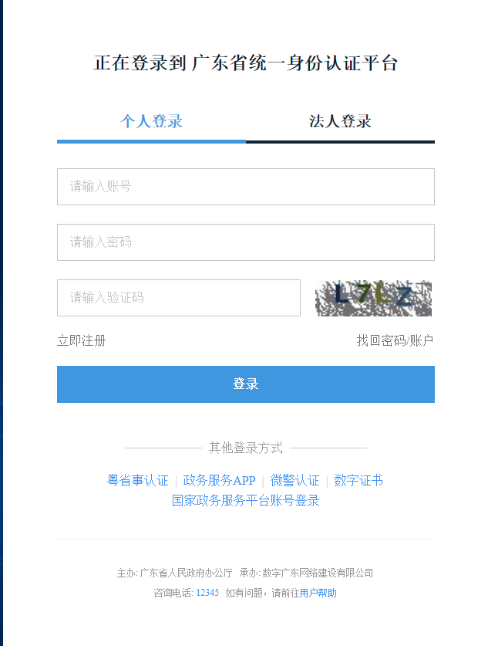
4、登录后，按照页面要求填报上传申请材料即完成网上申报流程：
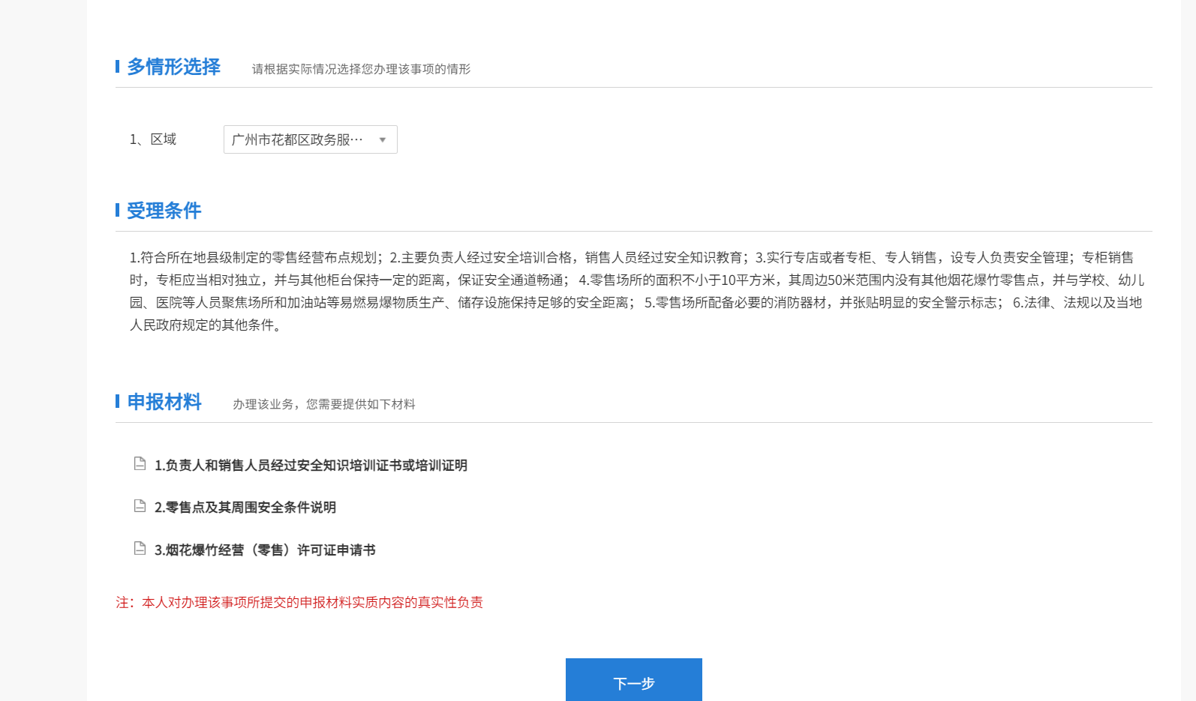
点击这里

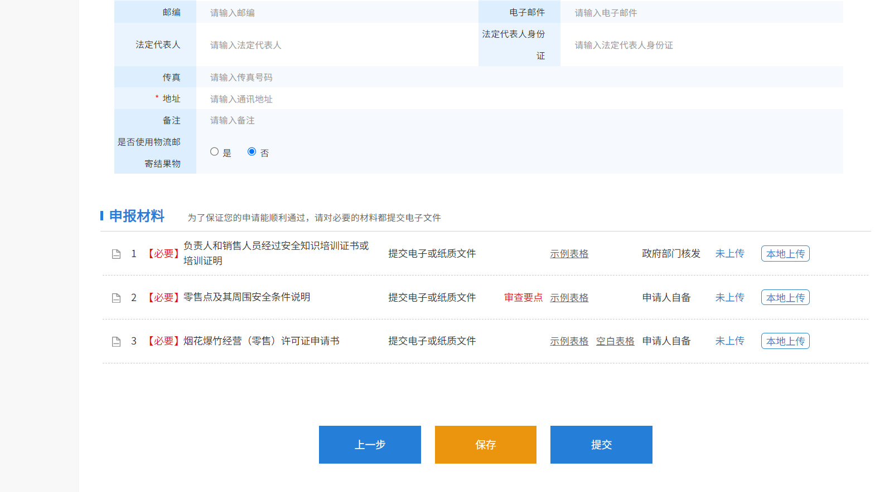
按照要求点击这里上传申请资料

按要求上传资料后，点击提交

